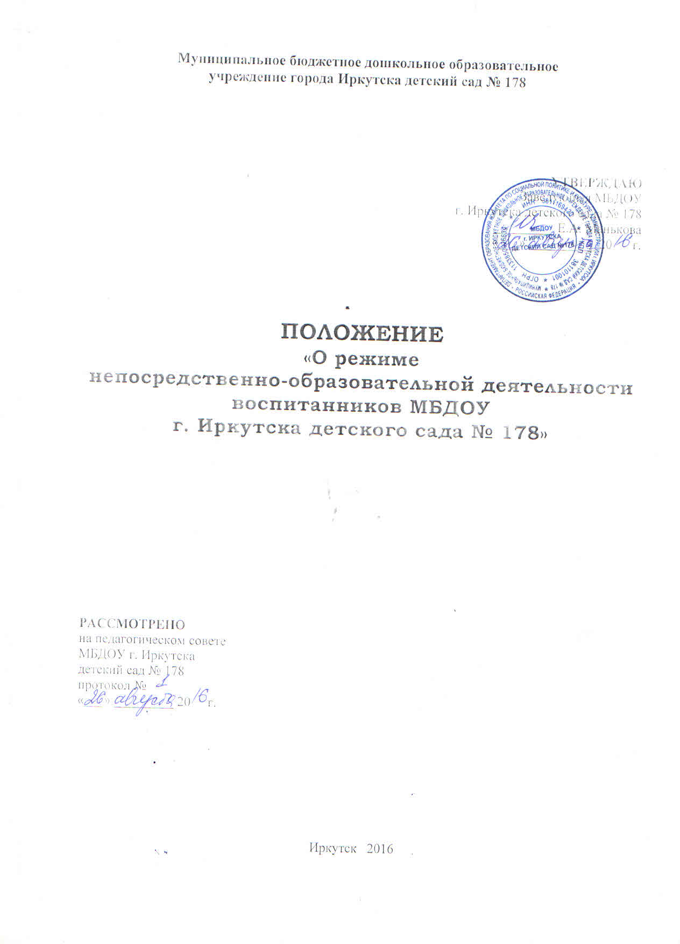

- Общие положения
1.1 Настоящее Положение (далее - Положение) регламентирует режим занятий воспитанников, посещающих муниципальное бюджетное дошкольное образовательное учреждение г. Иркутска детский сад № 178 (далее - Учреждение).
1.2. Положение представляет собой локальный акт, разработанный в соответствии с действующими правовыми и нормативными документами системы образования: Федеральным законом от 29.12.2012г. № 273-ФЗ «Об образовании в Российской Федерации», требованиями СанПиН. 2.4.1. 3049-13, Уставом Учреждения, Порядком организации и осуществления образовательной деятельности по основным общеобразовательным программам - образовательным программам дошкольного образования (утвержденным приказом Министерства образования и науки РФ от 30.08.2013 г. N 1014), приказом Министерства Образования и науки России от 17.10.2013 № 1155 «Об утверждении ФГОС ДО».

2. Режим функционирования Учреждения

2.1. Учреждение работает по 5-ти дневной рабочей неделе (понедельник – пятница). Нерабочие дни - суббота, воскресенье и нерабочие праздничные дни, установленные законодательством Российской Федерации.
2.2. Режим работы с 7.00 до 19.00 (12 часов).
2.3.Образовательный процесс осуществляется в соответствии с образовательной программой дошкольного образования Учреждения.
2.4. Образовательная деятельность проводятся в соответствии с санитарно-гигиеническими правилами, с учётом возраста воспитанников, по расписанию, утвержденному приказом заведующей МБДОУ.

3.Режим занятий и учебной нагрузки воспитанников

3.1. Занятия с детьми проводятся с 1 сентября по 31 августа.
3.2. Для воспитанников групп раннего возраста устанавливается адаптационный период в первые две недели сентября.
3.3. Максимальная продолжительность непрерывной непосредственно образовательной деятельности для детей раннего возраста от 1,5 до 3 лет составляет 10 мин. Образовательная деятельность осуществляется в первую и во вторую половину дня (по 8 – 10 минут). Возможно осуществление образовательной деятельности на игровой площадке во время прогулки.
3.4.Продолжительность непрерывной непосредственно образовательной деятельности для детей от 3 до 4-х лет – не более 15 минут, для детей от 4-х до 5-ти лет - не более 20 минут, для детей от 5 до 6-ти лет не более 25 минут, для детей от 6-ти до 8-ми лет - не более 30 минут.
3.5. Максимально допустимый объем образовательной нагрузки в первой половине дня в младшей и средней группах составляет 30 и 40 минут соответственно, а в старшей и подготовительной – 45 минут и 1,5 часа соответственно. В середине времени, отведенного на непрерывную образовательную деятельность, проводят физкультурные минутки. Перерывы между периодами непрерывной образовательной деятельности составляют не менее 10 минут.
3.6. Образовательная деятельность с детьми старшего дошкольного возраста может осуществляться во второй половине дня после дневного сна. Её продолжительность должна составлять не более 25-30 минут. В середине непосредственно образовательной деятельности статистического характера проводятся физкультурные минутки.
3.7. Образовательную деятельность, требующую повышенной познавательной активности и умственного напряжения детей, следует организовывать в первую половину дня. Для профилактики утомления детей рекомендуется проводить физкультурные, музыкальные занятия, ритмику и т.п.
3.8. Непосредственно образовательная деятельность по физическому развитию осуществляется во всех возрастных группах. Для достижения достаточного объема двигательной активности детей используются все организованные формы занятий физическими упражнениями с широким включением подвижных игр, спортивных упражнений.
3.9.С детьми раннего возраста занятия по физическому развитию в рамках реализации основной программы дошкольного образования осуществляются по подгруппам 2-3 раза в неделю. Занятия по физическому развитию в рамках реализации основной программы дошкольного образования воспитанников от 3 до 7 лет организуются не менее 3 раз в неделю.
Длительность занятий по физическому развитию зависит от возраста детей и составляет:
- в младшей группе – 15 мин.,
- в средней группе – 20 мин.,
- в старшей группе – 25 мин.,
- в подготовительной группе – 30 мин.
3.10.Один раз в неделю для детей 5 – 7 лет круглогодично организуются занятия по физическому развитию детей на открытом воздухе (при отсутствии у детей медицинских противопоказаний и наличии у детей спортивной одежды, соответствующей погодным условиям).
3.11. Кружковая работа проводятся с учетом индивидуальных особенностей детей, их интересов, потребностей и желания родителей.
Режим занятий дополнительного образования устанавливается дополнительным расписанием.
3.12.При проведении занятий детей с использованием компьютерной техники организация и режим занятий должны соответствовать требованиям к персональным электронно-вычислительным машинам и организации работы.
3.13.Летне-оздоровительная работа продолжается с 01 июня по 31 августа.
3.14.Конкретный режим посещения ребенком детского сада устанавливается договором об образовании, заключаемом между Учреждением и родителями (законными представителями) несовершеннолетнего воспитанника.

4.Ответственность

4.1.Аминистрация Учреждения, воспитатели, педагоги-специалисты несут ответственность за жизнь, здоровье детей, реализацию в полном объеме учебного плана, качество реализуемых образовательных программ, соответствие применяемых форм, методов и средств организации образовательного процесса возрастным, психофизиологическим особенностям детей.

